Brummen. 7200 inwoners.
- Temidden van uiterwaarden en landgoederen heeft Brummen een rustige, landelijke sfeer.
- Binnen de bebouwde kom wordt daaraan fors bijgedragen door de talrijke statige woonhuizen die hier in de vorige eeuw werden neergezet door oud-Indiëgangers, gepensioneerde legerofficieren en welgestelde renteniers.
- Ze werden onder meer aangetrokken door de rustieke ligging van het dorp.
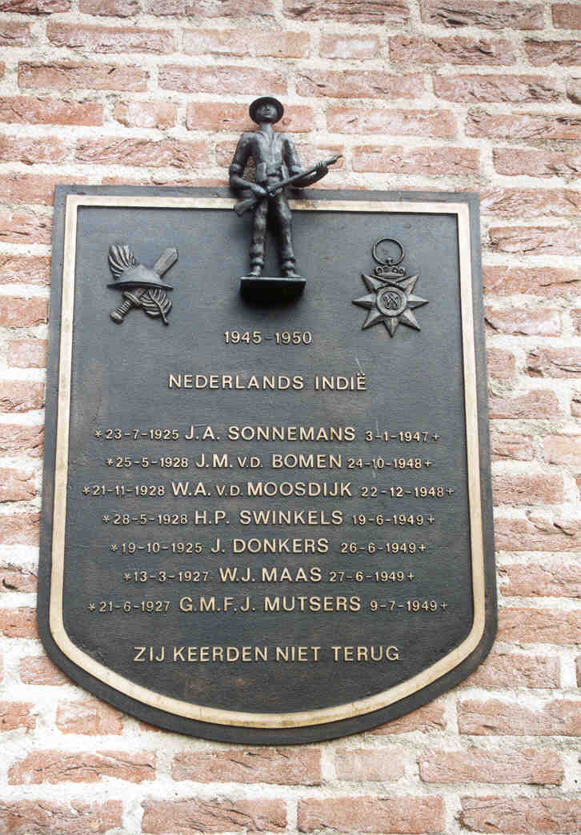
- De Veluwse beken die langs Brummen stromen hadden een te gering verval om molens draaiende te houden en dus ontbrak de luidruchtige en vaak vervuilende nijverheid die bijvoorbeeld Eerbeek in die dagen teisterde.
- De immigratie werd bevorderd door de goede bereikbaarheid sinds de jaren zestig van de negentiende eeuw; toen werd de spoorbaan Arnhem-Zutphen aangelegd.
- Die is er nu oorzaak van dat Brummen in de eerste plaats een forensendorp is.
- De landhuizen rond Brummen als Groot Engelenburg, Klein Engelenburg, De Rees, Spaensweerd en Rhienderstein, waarvan sommige al eeuwen oud, zijn alleen van buiten te bezichtigen.
- Voor incidentele openstelling: informeer bij de VVV.

